ΜΙΑ ΠΡΟΣΕΓΓΙΣΗ ΤΗΣ ΓΕΝΙΑΣ ΤΟΥ ’70
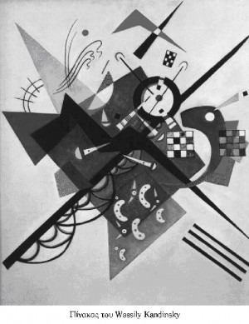
Τα ποιητικά, Τεύχος 3ο, Σεπτέμβριος 2011
Γεννημένοι ανάμεσα στα 1940 και το 1955, οι ποιητές της γενιάς του ’70, της τρίτης μεταπολεμικής γενιάς ή «γενιάς της αμφισβήτησης» όπως ονόμασε ο Βάσος Βαρίκας -αναφερόμενος ωστόσο σε ένα ευρύτερο σύνολο ποιητών- διαμορφώνονται μέσα στο μεταπολεμικό πολιτικό-οικονομικό κλίμα και τις αλλαγές της δεκαετίας του ’60, ζουν τη δικτατορία και τη μεταπολίτευση, βιώνουν στα ελληνικά μέτρα την αντικουλτούρα της δεκαετίας του ’60 και των αρχών του ’70, χωρίς αυτό να σημαίνει αναγκαστικά, με δεδομένη τη μη γραμμική σχέση των στοιχείων στα υποσυστήματα που αποτελούν την κουλτούρα, ότι μπορούμε να ανιχνεύσουμε άμεση και γενική επίδρασή της στη γενιά. Ο Κώστας Παπαγεωργίου πρότεινε, άλλωστε, αρκετά νωρίς, το 1989, τον όρο «γενιά της άρνησης» (Παπαγεωργίου, 1989: 27 κ.ε.), σε αντικατάσταση του όρου «γενιά της αμφισβήτησης», καθώς η άρνηση είναι πρωτογενής, βιωματική, μη συστημική, ενώ η αμφισβήτηση προϋποθέτει συστηματικότητα, πρόθεση και πρόταση.
Η κριτική έχει εδώ και πολύ καιρό επισημάνει την συμβολή της γενιάς του ’70 στην ανανέωση της ποιητικής γλώσσας, η οποία σχετίζεται με την ιδιαίτερη επεξεργασία των πολλαπλών επιδράσεών της, την αιχμηρή ειρωνεία, την συστηματική αναγωγή στον λαϊκό και περιθωριακό ενίοτε λόγο, τη γλωσσοκεντρική στροφή και την αμφισβήτηση της δύναμης της γλώσσας καθαυτήν, τον διακαλλιτεχνικό προσανατολισμό, τη συναίρεση τρόπων και τεχνοτροπιών. Καθώς η γενιά του ’70 παραμένει ενεργή και γόνιμη, με πολλούς ποιητές να δίνουν ένα αξιοσημείωτο ώριμο έργο, προφανώς δεν μπορούν να υπάρξουν οριστικές κρίσεις. Η θέση της ωστόσο στα λογοτεχνικά πράγματα στο δεύτερο μισό του 20ού αιώνα και στις αρχές του 21ου έχει ήδη διαμορφωθεί, μέσα από μια δέσμη χαρακτηριστικών που την διαφοροποιούν από τις προηγούμενες γενιές.
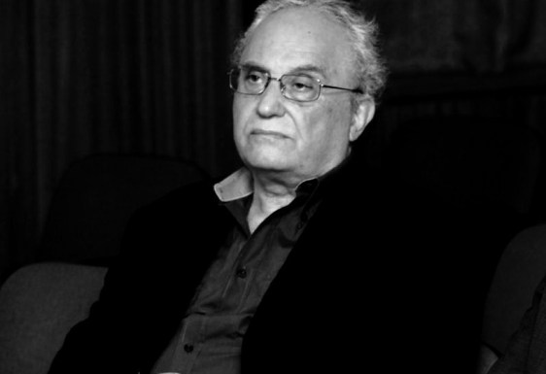
Έτσι, η κριτική αποδέχεται ομόφωνα ότι είναι η τελευταία γενιά που δικαιώνει το χαρακτηρισμό της σε επίπεδο συλλογικής δράσης και κοινής πορείας - με τη γενιά του ’80 να θεωρείται από ορισμένους κριτικούς, όπως ο Αλέξης Ζήρας, φυσική συνέχεια της γενιάς του ’70, και από άλλους διακριτή γενιά (Ζήρας, 2001: 10). Το πολύ ενδιαφέρονόμως με τη γενιά του ’70 είναι ότι χαρακτηρίζεται από μια συναίρεση ταυτότητας και διαφοράς, η οποία όπως φαίνεται προαναγγέλλει, την εποχή που αυτή εμφανίζεται, τις εξελίξεις: η νέα ποιητική γενιά του 2000 οργανώνεται κατά τα φαινόμενα τριάντα πέντε χρόνια μετά με τρόπο παρόμοιο και δείχνει άλλωστε να επηρεάζεται και τεχνοτροπικά, μεταξύ των άλλων επιδράσεών της, από τη γενιά του ’70. Ως εκ τούτου, η σωστή όταν διατυπώθηκε θέση του Αλέξη Ζήρα ότι η γενιά του ’70 αποτελεί την «έσχατη περίπτωση κατά την οποία η ποίηση, ως δραστηριότητα σύγκλισης πολλών νεανικών προσανατολισμών, απασχόλησε δημόσια το ευρύτερο κοινό της ελληνικής λογοτεχνίας..» (ό.π.: 19) αναιρείται σήμερα από τις εξελίξεις.
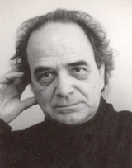
Ως προς την τεχνοτροπική και εκφραστική ποικιλομορφία της ποιητικής παραγωγής της γενιάς του ’70 στο πλαίσιο μιας ιδιότυπης όσο και ουσιαστικής ενότητας, ο Παπαγεωργίου διαπιστώνει ότι, παρά το κοινό βιωματικό υπόβαθρο και το συγκινησιακό υπέδαφος της πρώτης κυρίως παραγωγής των ποιητών, η παραγωγή αυτή «ταυτοχρόνως παρουσιάζει την μεγαλύτερη δυνατή ποικιλία προσωπικών φωνών.» Μια ποικιλία που είναι «απόρροια μιας “άσπιλης αγνότητας” ή αλλιώς μιας προσώρας ανόθευτης και, από κάθε άποψη ανένταχτης ευαισθησίας, καλλιεργημένης σ’ έναν απολύτως προσωπικό χώρο, όπου εσωτερικός και εξωτερικός κόσμος, μολονότι συγκρουόμενοι συνυπήρχαν κατά τρόπο αρμονικό» (Παπαγεωργίου, ό.π.: 26). Συναντά στο σημείο αυτό το Ζήρα που κάνει λόγο για «διαφορετικές κατευθύνσεις ως προς τη γλώσσα και τις τεχνικές της, κατευθύνσεις πάντα σε ένα διάλογο με την εγγύς ή με την απώτερη παράδοση» (Ζήρας, ό.π.: 14). Αλλά ο Παπαγεωργίου θεωρεί επίσης ότι «για ποικιλία προσωπικών φωνών μπορεί κανείς να μιλήσει αναφερόμενος και στο όψιμο ποιητικό έργο των εκπροσώπων αυτής της γενιάς [...] ιδίως από τις αρχές της δεκαετίας του ’80, αυξανόμενη, έκτοτε, ποσοτικώς και ποιοτικώς, [η οποία] είναι αποτέλεσμα άλλων, περισσότερο επώδυνων και, οπωσδήποτε, συνειδητών διαδικασιών και επιλογών» (Παπαγεωργίου, ό.π.). Κατά το Ζήρα αντίστοιχα, η ύστερη πολυφωνία συναρτάται προς την τάση εξατομίκευσης που χαρακτηρίζει όλες τις γενιές σύμφωνα με τον Κ.Θ. Δημαρά:«οι αναλογίες μεταβάλλονται, και πάντοτε προς την ελάττωση των συστατικών, όσων έδιναν στη γενιά την οπωσδήποτε ενιαία μορφή της.» (Ζήρας, ό,π.: 22).
Από την άλλη, είναι επίσης γενικά αποδεκτή η ιδιαιτερότητα της γενιάς του ’70, άμεσα συναρτώμενη τελικά με το προηγούμενο μείζον γνώρισμά της, της ενότητας εν διαφορά, στη σχέση της με την ποιητική παράδοση, η γενιά με την πιο «έντονη και εκτεταμένη τάση απορρόφησης άλλων έργων ποίησης στο δεύτερο μισό του εικοστού αιώνα» (Ζήρας, ό,π.: 10) Πράγματι, η γενιά του ’70 είναι μια γενιά που χαρακτηρίζεται στο έργο της από έντονη διακειμενικότητα και αφομοιώνει στο σύνολό της την ελληνική ποιητική παράδοση, αλλά και ένα μεγάλο μέρος της παγκόσμιας μοντερνιστικής παραγωγής, της πρωτοπορίας συμπεριλαμβανομένης. Παρακολουθώντας κανείς τη γενιά του ’70, τόσο μέσα από τις διακριτές διαδρομές των ποιητών όσο και από τα σημεία συνάντησής τους -ανθολογίες, περιοδικά- αλλά και τις κριτικές αποτιμήσεις για την γενιά συνολικά και τους εκπροσώπους της, οδηγείται έτσι στις εξής τρεις διαπιστώσεις:
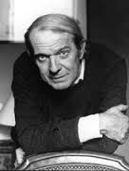
α. από το 1965 ως το 1980 εμφανίζεται ένας πολύ μεγάλος αριθμός ποιητών, κάτι ανάλογο με αυτό που είχε συμβεί το 1930 και το 1945 και παρατηρείται και πάλι τριάντα χρόνια αργότερα, στα τέλη της δεκαετίας του ’90. β. η γενιά του ’70 ορίζεται εξαρχής ως συναίρεση του ενός και του πολλαπλού, συνδυάζει την ομαδικότητα με την έντονη ιδιοπροσωπία. Η ταυτότητά της συγκροτείται δηλαδή στο σημείο τομής της ομαδικότητας και της εξατομίκευσης, της κοινής καταγωγής και της επιθυμίας για συμπόρευση - η οποία, όπως και στην περίπτωση της γενιάς του 2000, εκφράζεται σε ένα πρώτο στάδιο με συναντήσεις, κοινές αναγνώσεις και απαγγελίες και γενικότερα κοινή παρουσία, παρότι φυσικά στην περίπτωση της νέας γενιάς ενδέχεται όλα αυτά να οδηγήσουν σε εντελώς διαφορετικές κατευθύνσεις - με μια έντονη ποικιλομορφία σε επίπεδο έκφρασης, που σφραγίζει τόσο την αρχή όσο και την ωριμότητά της. γ. οι σχέσεις που αναπτύσσουν οι ποιητές της γενιάς του ’70 με τους συνοδοιπόρους τους ποιητές, με τους ισχυρούς προγόνους και με όλους τους ποιητές με τους οποίους συνδιαλέγονται, όπως και με τους επιγόνους τους, είναι επίσης ανοιχτές και πολύπλοκες.
Η διασύνδεση των τριών αυτών στοιχείων με τις επιμέρους πτυχές ανάπτυξης της γενιάς του ’70 ορίζει τελικά έναν τρόπο συγκρότησης της γενιάς που εξηγεί και τη δυναμική της. Τον τρόπο αυτό θα τον ορίζαμε ως ριζωματικό, ως ένα τρόπο δηλαδή ανάπτυξης ο οποίος αντιπαρατίθεται στους ιεραρχικούς δενδροειδείς σχηματισμούς, προκρίνει την πολλαπλότητα και την ετερογένεια μέσα από τη σύναψη και τη διασύνδεση στοιχείων και σημείων, επιτρέπει εντέλει τη συνύπαρξη του ενός με το πολλαπλό χωρίς το πολλαπλό να εκπορεύεται από το εν και χωρίς το εν να προστίθεται για να αποτελέσει το πολλαπλό (Deleuze& Guattari, 1976).
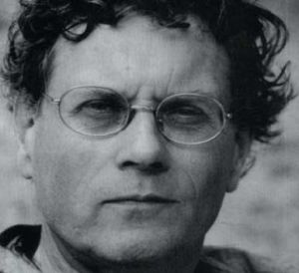
Η συγκρότηση της γενιάς του ’70 παρουσιάζει δηλαδή το θεμελιακό χαρακτηριστικό του ριζώματος, το οποίο αντιπαρατίθεται στη «δομή» και συνδέει το κάθε στοιχείο με οποιοδήποτε άλλο στοιχείο, χωρίς αυτά να είναι ιδίας φύσεως. Η γενιά του ’70 υπήρξε εξαρχής ενιαία και πολλαπλή με έναν ιδιαίτερο τρόπο που διατηρεί τη συνοχή, την ώρα που συστηματικά την αποδομεί και αυτό το κατάφερε μέσω των πολλαπλών και πολύτροπων διασυνδέσεων μεταξύ των στοιχείων της, που μπορούν να θεωρηθούν ποικιλόμορφα σημεία. Δεν έχει κέντρο ούτε ενότητα με τη συμβατική σημασία του όρου. Η οργάνωσή της χαρακτηρίζεται από πολυπλοκότητα και ανοιχτότητα, από ρευστά όρια - η οποία επιτρέπει λόγου χάρη σε επίπεδο επίδρασης την αναδραστική επιρροή της γενιάς του ’70 στους ομηλίκους και συγχρόνους της ποιητές της β' μεταπολεμικής γενιάς, αλλά και την ενσωμάτωση της αμέσως επόμενης, αν συμφωνήσει κανείς με την γενεαλόγηση του Ζήρα. Καθώς όμως η δυναμική της γενιάς δεν αλλάζει με τις προσθαφαιρέσεις, ενισχύεται η άποψη ότι πρόκειται για μια γενιά που αντλεί τη δύναμή της από την ασυστημική οργάνωσή της, στην οποία το κάθε σημείο αναδεικνύεται στη διαδρομή και την εξέλιξή του, συνάπτεται και φωτίζει το μέρος και το όλον. Μια ασυστημικότητα η οποία είναι πολύ πιο ιδιάζουσα από την αρχική πολιτικοκοινωνική αντισυστημικότητα που της αποδόθηκε και προαναγγέλλει πολύ νωρίς συστημικές/ασυστημικές εξελίξεις στο ποιητικό πεδίο. Εκφράζεται μέσα από διαστρωματώσεις υποκειμενικοτήτων που συναντιούνται και συμπορεύονται για να χωριστούν και πάλι, σε μια ροή που υπερβαίνει το βιολογικό χρόνο των ποιητών της γενιάς, αφού ενέχει όλους όσους τους επηρέασαν και όλους όσους θα επηρεάσουν στο μέλλον.

Κώστας Παπαγεωργίου, Η γενιά του ’70. Ιστορία - Ποιητικές διαδρομές, Αθήνα, Κέδρος 1989.
Αλέξης Ζήρας, «Από τη γλώσσα της οργής στην τραυματική γλώσσα. Ποιητές και ποιητικές μετά το ’70». Εισαγωγή στο: Δημ. Αλεξίου (επιμέλεια), Γενιά του ’70, Αθήνα, Όμβρος,2001.
Gilles Deleuze & Felix Guattari, Rhizome, Paris, Les editions de Minuit, 1976.

